برخي روشهاي مديريت انرژي
با فت ساختمانها:
- قسمت بزرگي از تلفات گرمايشي و سرمايشي ساختمان از طريق سقف، ديوارها، شيشه ها و كف آن صورت مي گيرد. اقدام در جهت عايق كاري اين قسمتها از موثرترين و مهمترين راه هاي صرفه جويي خواهد بود.
- جلوگيري از نشت هوا ساده ترين و كم هزينه ترين كار ممكن براي پرهيز از مصرف بي رويه انرژي بخصوص در ماههاي سرد سال است. به عنوان مثال، مي توان به تلفات حرارتي در اين ماه ها از درزها و شكافهاي بين در و پنجره هاي آلومينيومي كه در كشور بندرت به شكل صحيح نصب مي شوند اشاره كرد.
- استفاده از پنجره هاي دو جداره بخصوص پنجره هاي با شدت تشعشع كم، كمك موثري به صرفه جويي انرژي مي كند و بويژه در ساختمانهايي كه در آنها سطح پنجره ها وسعت زيادي ندارند، مقرون به صرفه است.
- پنجره هاي چوبي، بخصوص در مناطق سردسير علاوه بر كمك به زيبايي نماي ساختمان ، عايق حرارتي خوبي نيز به شمار مي آيد. همچنين استفاده از پرده هاي چوبي كشوئي جمع شونده در بيرون پنجره ها، كمك موثري در كاهش مصرف انرژي در فصول زمستان و تابستان مي كند.
- استفاده از سايبان براي پنجره ها در فصل تابستان از تشعشع نور خورشيد جلوگيري مي كند. همچنين استفاده از پرده هاي آلمينيومي در بيرون ساختمان در مقابل پنجره ها،در كاهش مصرف انرژي در تابستان بسيار موثر است. بديهي است اين پرده ها، اگر از طريق ترموستات با سيستم تهويه ارتباط داده شوند و بوسيله آن كنترل شوند بسيار موثر عمل مي نمايند.
- نصب دربهاي اتوماتيك با عكس العمل سريع جهت ورود و خروج در مراكز پرجمعيت و پرتردد مانند: ادارات، فرشگاه ها، انبارها و ...، از نقطه نظر تلفات گرمايي بخصوص در فصول سرد از جمله موارد مفيد است.
- در ايران استفاده از ساختمانهايي با زيربناي بيش از مقدار مورد نياز امري مرسوم است، اين امر باعث مي شوند سرانه انرژي بر متر مربع زيربناي مورد استفاده بيشتر شوند. پذيرش اين واقعيت كه در خانه هايي با زيربناي كافي و نه بيش از حد لازم، از لحاظ مصرف انرژي، ساختمانهايي ايده آل هستند، سبب نزديكي بافت ساختمان به طرح ساختمانهاي استاندارد مي شود.
- ساختمان را طوري احداث نمائيد كه سمت آفتابگير آن در مناطق گرمسير از نظر جغرافيايي به سمت شمال و در مناطق سردسير به سمت جنوب باشد.
- جهت انگيزش بيشتر هر يك از ساكنين آپارتمانها ، پيشنهاد مي شود كه مصارف آب ، برق، سوخت هر واحد مجزا شود تا بطور جداگانه قابل اندازه گيري باشد. در غير اين صورت رقابت منفي (يعني افزايش مصرف) اتفاق خواهد افتاد.
- در واحدهاي ساختماني كوچك كشور توصيه مي شود، از سيستم موتورخانه مركزي بدليل هزينه هاي گزاف اوليه و عدم كارايي مناسب استفاده نشود. براي گرمايشي اين ساختمان از بخاري گازي و ...(به غير از وسايل گرمازاي برقي) بصرفه تر است.
- جهت سرمايش و گرمايش ساختمان ، سعي كنيد حداكثر استفاده را از منابع طبيعي ببريد.(نور و حرارت خورشيد، جريان باد، منابع آب گرم زيرزميني و ...).

آشپزخانه:
- هنگام خريد به ميزان مصرف وسايل حرارتي آشپزخانه توجه شود. وسايل با كارايي بالاتر خريداري شود.
- اندازه كف ظرف آشپزي با اندازه شعله متناسب باشد.
- از درجه هاي بالا استفاده نكنيد.
- استفاده از ديگهاي زودپز در بسياري از موارد، خيلي مفيد است زيرا مصرف انرژي را كاهش مي دهد.
- شعله پخش كن اجاقها را تميز نگهداريد.
- نظافت منظم ، عمر دستگاه را افزايش و مصرف آن را كاهش مي دهد.
روشهاي آشپزي:
- سعي كنيد از غذاهاي خيلي گرم ميل نفرمائيد. نگذاريد غذا بسيار داغ شود و سپس مجبور باشيد جهت خوردن، آن را سرد كنيد. با انجام كار غير ضروري فوق، مقادير زيادي انرژي به هدر خواهد رفت.
- توصيه مي شود از غذاهاي سرخ كردني به ميزان كمتري استفاده كنيد(اين امر هم از نظر سلامتي و هم از نظر مصرف انرژي است.) سعي شود از غذاهاي آب پز يا كباب پز شده استفاده شود.
- جهت آب پز كردن مواد غذايي،از ديگهاي زودپز استاندارد استفاده شود.
- پوست گوشت ماكيان را قبل از پختن، جدا كنيد تا بدين صورت هم مزه آن بهبود يابد و هم در مصرف انرژي صرفه جويي شود.
- بدلايل بهداشتي، سبزيجات و ميوه و مواد غذايي را بصورت خام ميل كنيد. اين كار موجب صرفه جويي در مصرف انرژي خواهد شود.
- مراقب باشيد كه اجاقها بي مورد روشن نمانند(مثلا بخاطر فراموشي آشپزها و ...).
- چند دقيقه پيش از اتمام آشپزي اجاق را خاموش كنيد.
- از سر رفتن غذا ، جلوگيري كنيد.
- درب قابلمه و ظروف ، حتما بسته نگهداشته شوند.
محل آشپزخانه(بيشتر جهت رستورانها):
- نصب كنتورهاي مستقل براي سرويس هاي آشپزخانه در مراكز بزرگ
- انتخاب تجهيزات با بازده انرژي مناسب براي رستوران
- تامين گرمايش و تهويه هواي محلي در آشپزخانه
- اطمينان از تامين كنترل محلي تجيزات تهويه هواي آشپزخانه و اطمينان از استفاده پرسنل از آنها
- بررسي تامين گرمايشي محلي جهت آب گرم مصرفي
- در آشپزخانه نسبتا بزرگ، يك نفر را كه در قبال انرژي احساس مسئوليت مي كند را مسئول برنامه ريزي استفاده از وسايل حداكثر ظرفيت، خاموش كردن لوازم انرژي بر بدون استفاده و ... نماييد.

سيستم گرمايشي ساختمان:
- در زماني كه دماي هوا متعادل است سيستم گرمايشي را خاموش كنيد.
- عايقكاري لوله ها را كنترل و نواقص موجود را برطرف كنيد.
- شيرها و اتصالات را از جهت اتلاف حرارتي بازبيني كنيد(آبگرمكن، موتورخانه)
- نشتي شيرهاي سيستم گرمايشي را برطرف كنيد.
- تجهيزات فرآيند گرمايشي را در زماني استفاده نمي كنيد، خاموش نمائيد.
- فقط محلهايي را كه مورد استفاده قرار مي گيرد گرمايش بدهيد. اينكار در ساختمان هايي كه داراي سيستمهاي تهويه مطبوع مركزي هستند با منطقه بندي ساختمان و نصب ترموستات در هر منطقه امكان پذير است.
- استفاده از پوشاك مناسب براي فصول مختلف(مثلا استفاده از ژاكت در فصل سرما)
- در فصول سرما، مواظب دريچه هاي كولر باشيد، از بسته بودن آنها اطمينان حاصل كنيد.
توليد و مصرف آبگرم:
- هر چند وقت يكبار نسبت به بازديد دوره اي از سيستم لوله هاي آبگرم(و نيز تمامي لوله هاي موجود در ساختمان) بعمل آيد تا در صورت نشتي، اقدام شود.
- سعي نماييد شستن ظروف و لباس را با حداقل مصرف آب انجام دهيد.
- از شيرهاي عكس العملي سريع كه با يك حركت دست باز و بسته مي شوند استفاده نمائيد. اين كار منجر به كاهش اتلاف آب(سرد و گرم) در زمان باز و بسته شدن- بعلت كاستن زمان-خواهد شد.
- توجه داشته باشيد كه يك حمام طولاني آبگرم و انرژي بيشتري احتياج دارد تا يك دوش كوتاه.
پنج نكته كليدي در استفاده از گاز طبيعي :
- بيشترين حوادث منجر به مرگ مربوط به عدم استفاده از دودكش مناسب ، عدم اتصال مناسب دودكش يا مسدود بودن آن است .
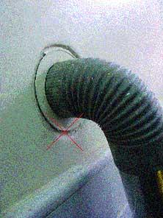

- دودكش رو به پايين و نيز دودكش فاقد عايق مناسب كه در نماي ساختمان نصب ميگردد همانند قراردادن دودكش درون آب ميتوانند باعث خفگي شوند.
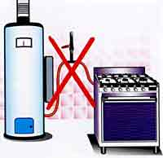
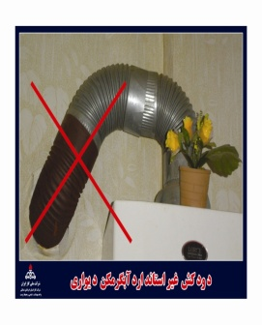
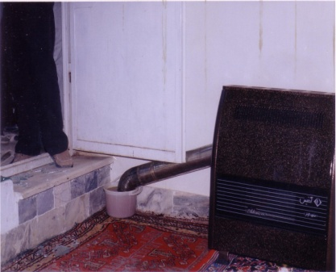

- نصب آبگرمكن يا وسايل گرمايشي گاز سوز در حمام دومين عامل مهم منجر به خفگي در بين مشتركين گاز طبيعي محسوب مي شود .
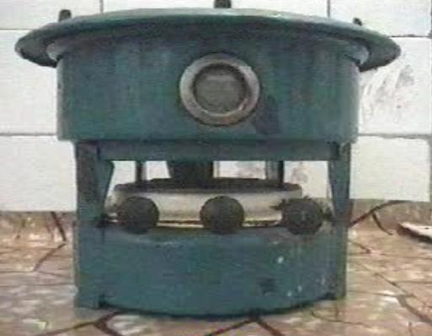
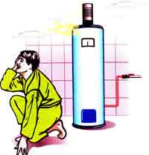

- استفاده از تجهيزاتي غير از بخاري استاندارد نظير اجاق گاز تك شعله (پلوپز) يا بخاري تبديلي بعنوان وسيله گرمايشي ، ديگر عامل مهم خفگي است .
- استفاده از وسايل گرمايشي غير استاندارد و بكار گيري نادرست وسايل گرمايشي استاندارد (نظير عدم استفاده از بست ، شيلنگ نا مناسب ، توسعه غير مجاز و اتصال چند وسيله گاز سوز به يك شير ) و نيز سر رفتن غذا مهمترين عوامل بروز آتش سوزي و انفجار هستند .

